Manual per fer servir l’eina d’eliminació de metadades de fitxers PNG, JPG, GIF, TIFF i PDFs entre d’altres.

Des del següent web https://exifcleaner.com/ es pot descarregar una eina que permet eliminar les metadades, tècnicament anomenades dades EXIF, de manera gratuïta Cal descarregar la versió adient al sistema operatiu del que es disposi.
Aquesta eina, nomes permet esborrar, per tant no permet editar o seleccionar quins atributs es volen borrar.
Per instal·lar en el sistema operatiu Windows, nomes cal executar l’arxiu descarregat i s’instal·la per defecte a la carpeta d’usuari. No cal permís d’administrador per instal·lar ni per executar.
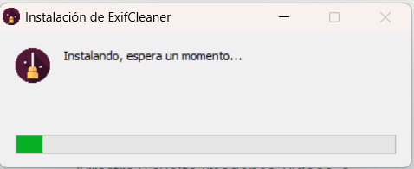

Per fer servir l’explicatiu, una vegada el tenim instal·lat, només cal arrossegar el o els fitxers als que es vulgui eliminar els atributs EXIF o metadades. Altra opció es fer servir el menú Arxiu->Obrir.
A la següent captura de pantalla es pot observar el funcionament després d’haver afegit una imatge de prova feta amb un mòbil on hi havien dades com coordenades GPS, quin model de telèfon mòbil a fet la foto i la hora, entre d’altres.

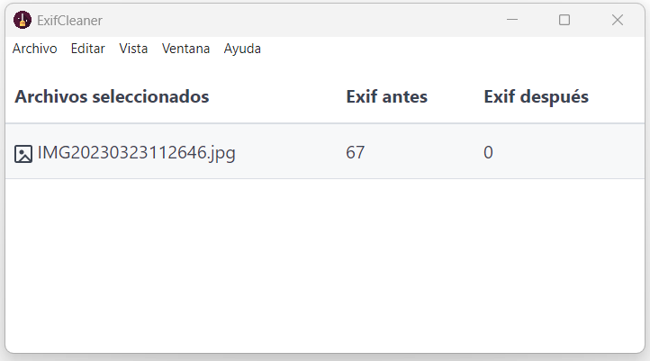
Automàticament, després d’aquesta acció el fitxer arrossegat o obert es guarda sobreescrivint l’original.
Per més informació, sobre com fer servir l’aplicatiu o quins formats son suportats, es pot consultar el seu GitHub https://github.com/szTheory/exifcleaner#readme
Tots els drets d’aquesta eina estan reservats i pertanyen a szTheory

